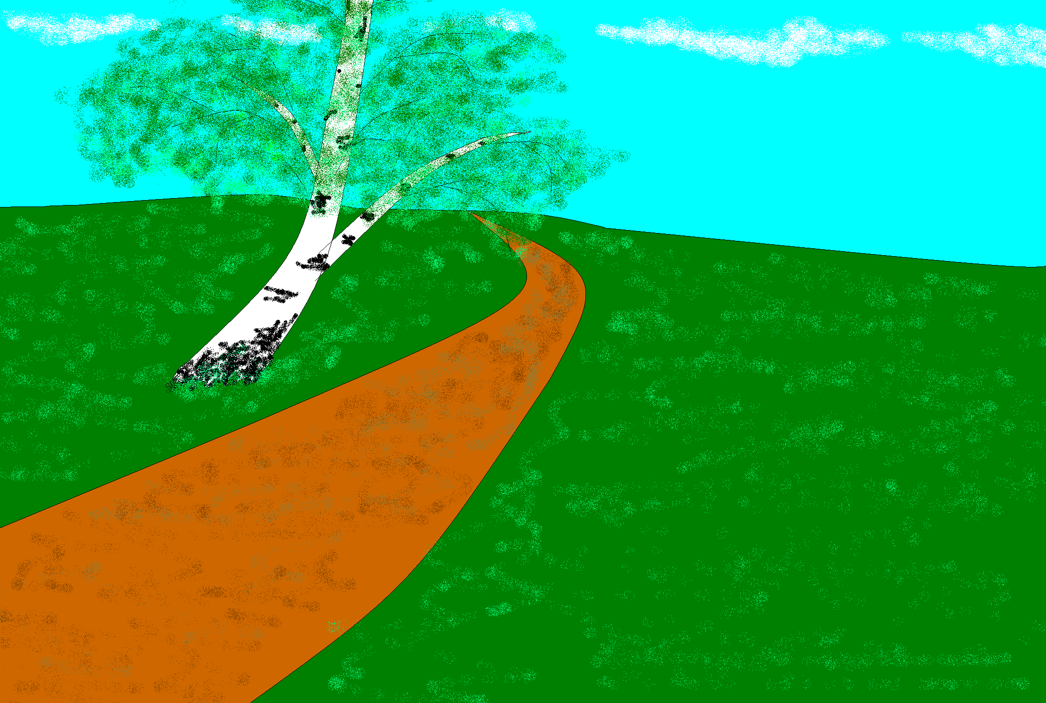
ЖУРНАЛ
для людей любого возраста



ВЫПУСК №4
апрель 2008год

В этом номере
нашего журнала
вы узнаете,
что такое ХОККУ,
БУРИМЕ и СИНКВЕЙН,
разгадаете познавательные
кроссворды, посвященные
450-летию добровольного вхождения
Башкирии в состав Русского государства,
а также познакомитесь с удивительными людьми,
членами объединения П^{О}Ч_{Е}МуЧкИ!

Адрес издательства: с. Бижбуляк , МОБУ СОШ №1
О нас…
статус: Творческое объединение
название: «Почемучки»
девиз: «Говори, что знаешь, делай что умеешь, при этом помни, что знать и уметь больше никогда не вредно!»

В объединении –
- работаем - это условие успеха,
- размышляем - это источник силы,
- играем - это секрет детства,
- читаем - это основа знаний,
- дружим- это условие счастья,
- мечтаем - это путь к звёздам,
- действуем - это сама жизнь.
Учимся находить необычное, интересное в обычном.
Воспитанники творческого объединения «Почемучки»
1.Антонова Анастасия – живёт для улыбки, интересна в общении!
2.Азангулов Денис – разговорчивый и стремящийся к цели!
3.Васильев Артём А. – любит спорт и юмор!
4.Васильев Артём Ю. – творческий человек, добрая душа!
5.Воробьёва Ксения - очень добрый человечек!
6.Габдрахманов Ренат – талантливый и улыбчивый человечек!
7.Галяутдинов Рамиль - всё делает с интересом и увлечённо!
8.Григорьева Анастасия - всегда честная и справедливая!
9.Иванов Евгений – любимый всеми!
10.Имашев Артём – очень дружелюбный и щедрый!
11.Кондратьева Галина - всегда радостная и бодрая!
12.Михайлова Светлана – всё делает с любовью!
13.Николаев Антон - очень спортивный мальчик!
14.Никитина Дарья - интересная и общительная!
15.Петров Артур - непоседливый и необычный!
16.Саниева Альфия - очень усидчивая девочка, творческая личность!
17.Семёнов Евгений – замечательный друг и способный мальчик!
18.Фаритов Раиль - неповторимый и интересный собеседник!
19.Фомина Анастасия – старательная, интересная!
20.Федотова Елена – всё делает тщательно и обдуманно!
21.Федотова Людмила – она талантлива – она умна!
22.Хамидуллин Тимур – очень трудолюбивый!
23.Чернова Вероника – всегда стремится к цели!
24..Чернов Эдуард - он дерзает – он творит!
25..Хисамова Лина – она смешливая, удивительная!
26.Яковлева Наталья – необычная, яркая!
Руководитель творческого объединения:
Федотова Тамара Серафимовна – её мы очень-очень любим, она у нас самая – самая!

В системе творческих работ мы изучаем новую жанровую форму очень интересную и плодотворную – это синквейн (это новый стихотворный жанр, в переводе с франц. «пять»). Тексты этого жанра организованны по правилам:
Первая строка – это тема, одно слово, обычно существительное.
Вторая строка – 2-3слова описывают тему.
Третья строка – действенный характер темы.
Четвёртая строка – оценка и эмоции, выраженные автором к теме.
Пятая строка – итог, синоним темы.

Россия… Школа…
Широкая. Необъятная. Светлая. Милая. Любящая.
Вдохновляешь. Трепещешь. Любишь Лелеешь. Воспитываешь. Направляешь.
Навсегда во мне!. Но больше всего учишь!
Душа моя… Это- Детство.
Фаритов Раиль. Габрахманов Ренат
Башкортостан… Бижбуляк….
Сильный. Свободолюбивый. Родной. Красивый.
Процветаешь. Любишь. Помогаешь. Растишь. Хранишь, Радуешь.
Я люблю тебя! Не смогу жить без тебя!
Родина! Сердце моё…
Саниева Альфия. Васильев Артем Ю.

Буриме:
Жили – были человечки Есть в лесу красивый дом
Были ровные как свечки В нём живёт весёлый гном
Далеко паслись овечки, У него есть старый телефон
А мы сидели все у печки. И любимый почтальон.

У меня есть мама, У меня есть кошка
У меня есть папа, Зовут её Тимошка
Семья наша красивая, Она очень жирная
Спортивная, счастливая. Поэтому ленивая.
Чернова Вероника.
Жил был карандашик Жили были человечки,
Был у него друг-ластик Но вот жили они как овечки.
Вместе лежали всегда в пенале Сели однажды они на печку,
Только и делали они, что болтали. И начали жевать гречку.
Саниева Альфия
У меня есть кот Антошка, Заболел мой брат Артур,
Хулиганит он немножко. Правда, без температур.
Крыс ловить не хочет киска, Скучает, кашляет, чихает
По душе ему сосиска. И таблеточки глотает.
Галяутдинов Рамиль

Историческая справка.
Мощная жизнерадостность, благоговейное отношение к природе- наполняли стихи японского поэта 17-18века Басё. Он создал
прославленные своей лаконичностью лирические японские трёхстишия (хокку).
Достоинство поэта, всеотзывчивость свободного духа в его знаменитом высказывании: « Учись у сосны быть сосной».
Поэзия создаётся из простых вещей и вмещает в себе целый мир. Цитировать стихи Басё можно бесконечно. Да они уже стали частью нашей жизни в переводах В.Марковой. Сочинять можно и самим.
1строчка-5слогов,2строчка-7слогов, 3строчка-5слогов.
«Мы в магазин «Шёл мальчик в дом
А продавца всё нет, нет Видит на крыше кота
Вот так история.» Он полез за ним.»
Габдрахманов Ренат

«Это было зимой. « Это было летом
Я шёл, шёл, вижу - горка. Шёл бабушке, вижу дым
Машина под снег.» Мой дед жёг мусор.»

«Это в школе
Вызвали к доске,
Я не знал тему.»
Чернов Эдуард

Закружило всё. Солнце проснулось!
Это хоровод снежинок. Окно распахни, чудо!
Это зима не спит. Смотри вокруг ты!

Берёза шумит. Нет места дышать,
Нет, это дождь шелестит. Корням цветка в горшке том.
К нам осень пришла. Горшок мал ему.

Федотова Людмила
Проба пера.

Школа. Сон.
Очень школу я люблю, Ночью я во сне летал,
Каждый день в неё хожу Ночью я сон повидал,
Обожаю я читать Сон приснился мне такой-
И задачи порешать. Сидя я махнул рукой,
Очень нравиться мне пенье Замок встал передо мной.
И учить стихотворенье. В замке ходит королева,
Не забуду никогда Подойти к себе велела.
Школы лучшие года. Просыпаюсь - вот где смеху!
Вокруг гляжу, а замка нету.
Я оделся и пошёл.
Вот и сон весь мой смешной .
Васильев Артём А.
Шуточные стишки.
Мыши сильно любят сыр, У котёнка нос опух.
И уж лучше всех без дыр. Спрятал он его в лопух.
Ну, а если дырки в нём Потому что перед носом
Мы там норку заведём! У него жужжали осы.
Михайлова Светлана
Рассказ на букву «П».
Пошёл Пётр по полю. Повстречал путника. Попросил показать путь в посёлок. Путник показал. В посёлке праздновали праздник проводы прохладной погоды. Повстречал приятелей Павлика и Полину на празднике. Побежали приятели на пригорок. Прибежали приятели на пригорок принялись прыгать попарно. Потом приятели побежали к постройкам около посёлка. Около построек прогуливались петухи и поросята, пролетали птицы. Пробежал пёс Полкан. Потемнело. Пётр, Павел и Полина пошли почивать. В почивальне прохладно. Прикрылись покрывалом. И приснились приятелям приятные прогулки на празднике. Проснулись поутру. Прогулялись поутру. Прогулялись по переулку. Пошли покушать плов. Попили пыльцу. Пошли пахать поле. Пропахали поле, пришли поздно.
Галяутдинов Рамиль.

Вести с уроков.

« В этот февральский, морозный день в классе были все. Хотя на улице было холодно. А в нашем классе шёл урок культуры Башкортостана.
Мы как - то незаметно включились в творческую работу. На альбомном листе отразили всё, что мы знаем о Монументе Дружбы. Отвечали на вопросы викторины и оформляли лист. Все старались. Тамара Серафимовна в конце урока просмотрела наши работы и поставила многим «5». Мне очень понравилось на уроке. На этом уроке я узнала много интересного. Спасибо за урок!»
Кондратьева Галина

«Мне понравился урок литературы. На этом уроке я узнала, какие праздники есть в Японии и как их отмечают. Я узнала, что такое сакура. Сакура - японская вишня. Есть в Японии праздник полной луны, праздник багряных листьев, праздник цветущей сакуры. Мы познакомились с «хокку». Это стиль японского стиха. Мне он очень понравился. Я даже сочиняла хокку.
Я узнала, какие дома в Японии. В японских домах крыши похожи на улыбки. Эти дома очень необычные и в любой момент могут превратиться в летние беседки. Япония очень интересная страна. А урок литературы Супер - интересный урок.»
Хисамова Лина

« Мне понравился урок рисования. Было очень интересно. Мне понравилось петь частушки, рисовать окно. Я люблю рассматривать узоры на окнах, они такие красивые и разнообразные. Я попыталась нарисовать узоры, которые я видела на своём окне. Я рисовала, и у меня получилось классно, мне поставили «5». А я учительнице тоже поставила «5», за этот незабываемый урок.. Спасибо!»
Чернова Вероника

«Мне понравился урок изобразительного исскуства потому что мы рисовали узоры на окне. А ещё мы рисовали « по- мокрому» и мне это понравилось! Сначала это не будет получаться, а потом обязательно получится. После этого должно высохнуть, а потом мы рисовали узоры белой и голубой гуашью. У всех моих одноклассников и у меня получились разные. Каждому понравился свой рисунок и свои узоры на окне. Нам с Тамарой Серафимовной не приходиться скучать, потому что она найдёт обязательно что- нибудь . Я её очень люблю!
Саниева Альфия

Сочинение по картине К.Ф. Юона « Конец зимы. Полдень»

« Глубь небес опять ясна
Пахнет в воздухе весна.» А.Фет

Картина К.Ф Юона удивительна. Она переносит нас на окраину деревни. Юон очень красиво описал наступление весны.
Я вижу на картине деревянный дом. На крыше шапкой лежит снег, мне кажется, что он вот - вот упадёт. Рядом с домом лежит поленница дров. От дома протягивается забор. У него не хватает несколько деревяшек. Видимо забор старый. На небольшой полянке стоят белоствольные, высокие, стройные берёзки. Цвет тени у них голубоватого цвета. Рядом с забором стоят лыжники. Они захотели покататься в последний день зимы. Рядом с берёзками бегают красивый петух и куры. Лыжники с интересом наблюдают за курами. Чуть дальше, за елями, стоит ещё один маленький домик. Мне кажется, что снег на этой картине рыхлый. А воздух свежий, чистый, полон запаха берёзовых почек и мокрый. Небо ясное, лазурное, синеватое.
Мне очень понравилась эта картина. Художник изобразил эту картину так, как будто сам побывал в этом дворе. И мне хочется попасть туда. Ведь художник открыл нам глаза, и мы увидели поэтичность природы такого милого и душевного уголка русской деревушки.
Это очень лиричный пейзаж. Мне понравился эпиграф, который я выбрала. Я понимаю его так: когда весна приближается или это последний месяц зимы, то пахнет весной и в то же время летом. Художник сумел передать дыхание весны, так чтобы мы его увидели. А мы его увидели и почувствовали.
Хисамова Лина.

ЛИСТОВКА
Делайте больше – не просто существуйте, а живите!
Делайте больше – не просто прикасайтесь, а чувствуйте!
Делайте больше – не просто смотрите, а наблюдайте!
Делайте больше – не просто читайте, а поглощайте!
Делайте больше – не просто слушайте, а вслушайтесь!
Делайте больше – не просто вслушайтесь, а поймите!
Делайте больше – не просто думайте, а размышляйте!
Делайте больше – не просто планируйте, а действуйте!
Делайте больше – не просто болтайте, а скажите нечто существенное!
С добрыми пожеланиями воспитанники творческого объединения «Почемучки» МОУСОШ№1
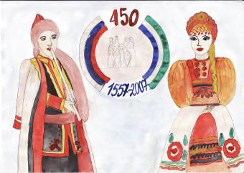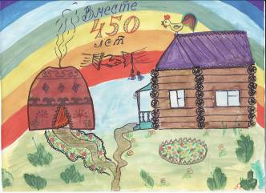
Рисунок Кондратьевой Галины. Рисунок Фаритова Раиля.

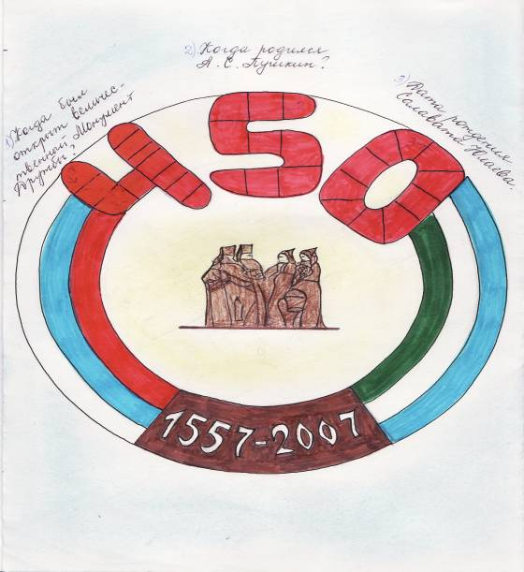
Кроссворд Воробьёвой Ксении.

Кроссворд Галяутдинова Рамиля.

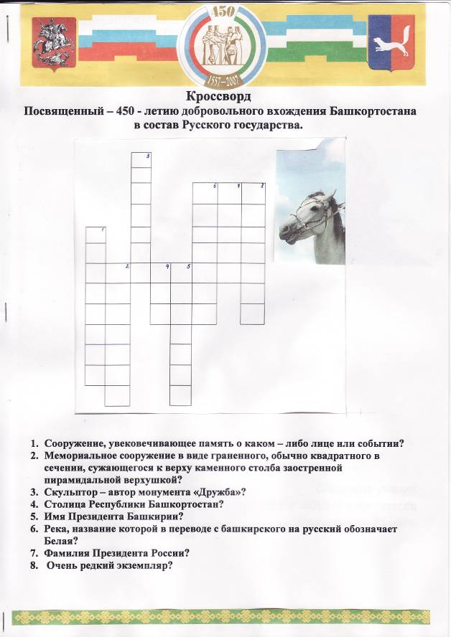
Кроссворд Габдрахманова Рената:
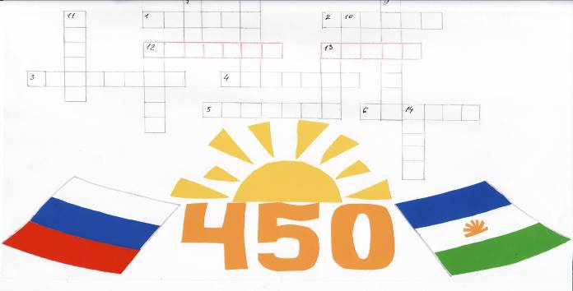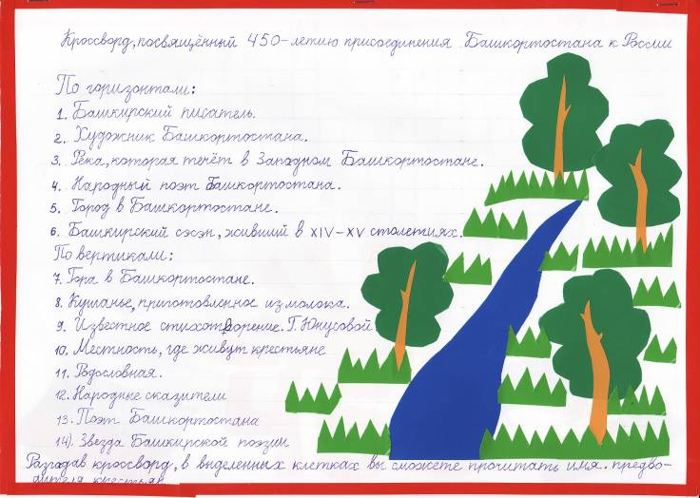

ЖУРНАЛ
для людей любого возраста

ВЫПУСК №2
май 2007год

В этом номере:
все о маленьком принце,
а также страничка
для хохотушек
и всех, кто любит
посмеяться,
стихи юных
поэтов
и занимательный
кроссворд

Адрес издательства: с. Бижбуляк МОУ СОШ №1
О нас…
статус: Творческое объединение
название: «Почемучки»
девиз: «Говори, что знаешь, делай что умеешь, при этом помни, что знать и уметь больше никогда не вредно!»

В объединении –
- работаем - это условие успеха,
- размышляем - это источник силы,
- играем - это секрет детства,
- читаем - это основа знаний,
- дружим- это условие счастья,
- мечтаем - это путь к звёздам,
- действуем - это сама жизнь.
Учимся находить необычное, интересное в обычном.
Воспитанники творческого объединения «Почемучки»
1.Антонова Анастасия – живёт для улыбки, интересна в общении!
2.Азангулов Денис – разговорчивый и стремящийся к цели!
3.Васильев Артём А. – любит спорт и юмор!
4.Васильев Артём Ю. – творческий человек, добрая душа!
5.Воробьёва Ксения - очень добрый человечек!
6.Габдрахманов Ренат – талантливый и улыбчивый человечек!
7.Галяутдинов Рамиль - всё делает с интересом и увлечённо!
8.Григорьева Анастасия - всегда честная и справедливая!
9.Иванов Евгений – любимый всеми!
10.Имашев Артём – очень дружелюбный и щедрый!
11.Кондратьева Галина - всегда радостная и бодрая!
12.Михайлова Светлана – всё делает с любовью!
13.Николаев Антон - очень спортивный мальчик!
14.Никитина Дарья - интересная и общительная!
15.Петров Артур - непоседливый и необычный!
16.Саниева Альфия - очень усидчивая девочка, творческая личность!
17.Семёнов Евгений – замечательный друг и способный мальчик!
18.Фаритов Раиль - неповторимый и интересный собеседник!
19.Фомина Анастасия – старательная, интересная!
20.Федотова Елена – всё делает тщательно и обдуманно!
21.Федотова Людмила – она талантлива – она умна!
22.Хамидуллин Тимур – очень трудолюбивый!
23.Чернова Вероника – всегда стремится к цели!
24..Чернов Эдуард - он дерзает – он творит!
25..Хисамова Лина – она смешливая, удивительная!
26.Яковлева Наталья – необычная, яркая!

Руководитель творческого объединения:Федотова Тамара Серафимовна – её мы очень-очень любим, она у нас самая – самая!

Ты – детство, золотое дно,
Тебе моя хвала.
Ты – как витражное окно
Из яркого стекла.
Пусть твой рисунок угловат,
Но разве дело в нём?
Забытый разноцветный сад
Почиет за окном.
В.Шефнер.

Антуан Мари Роже де сент Экзюпери,
а для друзей-Сент-Экс, Антуан или Тонио.Отец Тонио умер, когда мальчику было4года.Маленькому Тонио, будущему писателю и пилоту, сказочно повезло, так как принадлежал он к древнейшему во Франции аристократическому роду, имел всё, что, входит в понятие «счастливое детство»:заботливую, надёжную, умную маму, ставшую его первой и самой сильной привязанностью в жизни; трёх сестёр и младшего брата, понимавших его и разделявших его детские игры; родовой замок Сент –Морес с обширными апартаментами, таинственными чердаками, живописными старинными парками.Эти места, где прошли детские и отроческие годы Антуана де Сент-Экзюпери, навсегда сохранились в его памяти, как самые прекрасные на всей земле.
Стремясь вырваться из семейного круга, Тонио чётко осознавал: необходимо получить профессию и сделать жизнь обеспеченной – для себя, для матери, для своей будущей семьи. Он усиленно изучал математику, но на экзамене в военно-морском институте небрежно написал сочинение и по конкурсу не прошёл. Тогда он поступил в Академию художеств, однако вскоре почувствовал, что его признание в чём - то другом. Неожиданно для педагогов Тонио оставил академию и записался в полк истребительной авиации в Страсбурге. Авиация тогда набирала силу, манила к себе молодых романтикой полётом и хорошим заработком. Однако сначала Тонио пришлось трудиться на аэродроме в ремонтных мастерских. Экзюпери нашёл в себе терпение и мужество, чтобы не отступить от мечты. «Скорей бы летать»,- писал он матери.И просит прислать денег.Они нужны чтобы брать уроки пилотажа. Сумма требуется значительная, но мать её высылает. Ей вспомнилось, что в 12лет сын смастерил из велосипеда аэроплан. Случилось это после незабываемого эпизода: его прокатил на самолёте знаменитый тогда пилот Жюль Ведрин. Конечно, профессия лётчика оказалась не только романтичной, но и насыщенной тяжким трудом. 14июня1940года немецкие войска оккупировали Париж. Горько воевать. осознавая бездарность командования и не надеясь на победу. Всё же Экзюпери не мыслит себя вне сражения. «Мне сотни раз говорили: « Давайте мы Вас используем на том или ином посту. Ваше место там. Там Вы принесёте больше пользы чем в эскадрилье.» Его уговаривали оставить армию ради литературных занятий, он надеется на то, что если утвердить в сердцах людей уважение к Человеку, то в конце концов образуется такой строй. который позволит всем «понимать друг друга с полуслова».31июля1944года.8часов 45минут.Экзюпери вылетел на разведку в район Леона. В расчётное время он не вернулся. Горючего у самолёта оставалось ещё на час В14часов 30минуттоварищи поняли, что Сент-Экс не вернётся никогда .Где-то между Корсикой и родным берегом Франции оборвалась большая жизнь лётчика, писателя, Человека.

«Все взрослые сначала были детьми, только мало кто из них об этом помнит».
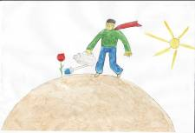

Принц.
Маленький, интересный.
Радует, интересуется, ухаживает.
Он - молодец
Хотя он просто маленький принц!
Мне понравилась фраза: «Если ты сумеешь правильно судить себя, значит ты, поистине мудр». Потому что если будешь судить только других, то это будет неправильно, себя судить тоже надо. Поэтому если будешь судить себя, то ты будешь мудр. А ещё если будешь судить только других, то они к тебе тоже будут плохо относится. Я думаю, что король правильно сделал, что сказал эту фразу.
Габдрахманов Ренат

Маленькому принцу захотелось вдохновения,
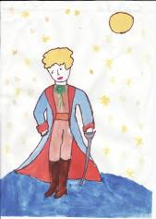
Но для этого нужно немножечко терпения,
Роза пришла к нему и вдохновила
Он ушёл на другую планету, она его проводила.
Мне очень понравилась фраза: «У людей уже не хватает времени что –либо узнавать».
Потому что она учит быть внимательными. Сейчас многие не смотрят на чудесную веточку берёзы, а они проходят мимо этой берёзы и ничего не замечают. Раньше люди были душевными, замечали мило цветущие подснежники. Мне кажется, что ещё такие люди, были есть и будут, не пройдут мимо цветущего сада, а посмотрят и скажут: «Какая красота!». Лис и маленький принц очень хорошо это понимали. Я думаю, что в будущем наши дети будут умными и у них хватит времени на всё! Эта фраза нам в жизни ещё пригодится, она мне нравится!
Михайлова Светлана
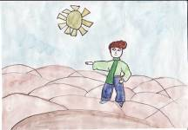
На маленькой планете Есть одна планета,
Юный человечек жил На ней Маленький принц.
Любит он своё названье, Любит он смотреть закат,
А названье – принц! Но, а больше на планете розу.

Мне больше всего понравилась фраза: «Встал поутру, умылся, привёл себя в порядок и сразу же приведи в порядок свою планету.» Ведь если не убираться дома, дома будет очень грязно, везде будет валяться мусор и к тебе никто не захочет приходить в гости и тебе станет скучно. Я очень люблю жить в чистом доме, по- другому я люблю порядок и чистоту. Я не могу жить в бардаке, если у меня или у бабушки такой бардак, то меня тянет убирать.
Чернова Ника

«Быть человеком – это значит чувствовать, что ты за всё в ответе».

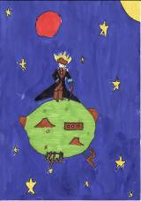
Принц…. Принц…
Сказочный, таинственный. Маленький, добрый, умный.
Мечтает, верит, любит. Учишь, любишь, понимаешь.
Ты - моя тайна? Ты - мудрость!
Это настоящее чудо! Тайна моя.

Это было ночью Это было зимой
Принц пошёл за водой Принц катался на коньках
Упал, очнулся – гипс. Пятьсот раз объехал планету.

Мне очень понравилась фраза: «С каждого надо спрашивать то, что он может дать.»
Я понимаю её так: С каждого надо спрашивать то, что для него будет не сложно. Но если это предмет, то надо спрашивать то, что ему не жалко. Если попросить его это сделать невозможное он этого не сможет сделать. Надо просить то, что для него будет возможно и то, что он умеет делать.
Ещё мне понравилась фраза: Власть, прежде всего, должна быть разумной». Её я понимаю так: Если ты наделён властью, то она должна быть обдумана. Потому что если использовать её во вред, она может обернуться против тебя же самого. Если ты командуешь солдатами. То сначала надо подумать, а потом посылать их в разные места. Если ты это сделаешь, не подумавши, они могут погибнуть.
Чернов Эдуард
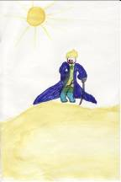
Маленький принц
Интересный, весёлый
Трудолюбивый.

Мне понравилась фраза: «Всякий лентяй, как посмотрит на них, так и размечтается». Когда лентяй смотрит на другого человека и видит, что он работает, делает свои дела, тогда лентяй начинает мечтать, что вот если бы ему не лениться, то у него все бы получилось. И эта фраза учит тебя, не боятся трудностей и не смотреть на других, а делать свою работу.
Петров Артур.
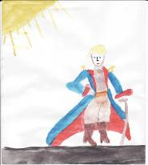
Принц!
Играешь, радуешь, вдохновляешь!
Какой ты?
Маленький, умный, добрый!

Мне очень понравилась фраза: «Встал поутру, умылся, привёл себя в порядок и сразу же приведи в порядок свою планету». Мне понравилась эта фраза, потому что она учит всегда следить за порядком, не быть лентяем и никогда не сорить. Ведь если мы засорим свою планету, то тогда на ней никто не захочет жить. Мы должны думать о том кто будет жить после нас.
Яковлева Наталья

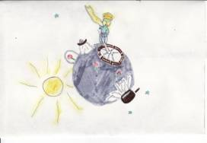
Принц.
Маленький, любознательный.
Играет, учит, живёт.
Очень интересен!
Добрый.

Мне очень понравился фонарщик, который был так верен своему слову и может быть поэтому он думает не только о себе, но и о других. Маленькому принцу понравилась работа фонарщика. Потому что он гасил фонарь, потом он включал фонарь и ещё понравилось ему, что на этой планете можно наблюдать часто восход солнца.
Хамидуллин Тимур

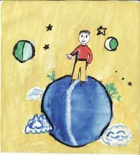

Принц!
Маленький, красивый…..
Спрашивает, путешествует…..
Будет жить вечно.
Это – удивительно!
Друг, открывший Маленькому принцу « Тайну приручения».
Лис очень умный и талантливый, общительный и разговорчивый. Я считаю, что Лис никогда не имел друзей, а когда он увидел принца, то он решил для себя, что это его друг и можно сказать ЖИЗНЬ. У принца была Роза, но однажды он увидел много роз и понял, что его роза не единственная, а Лис ему дал совет. Он сказал, что его роза так дорога ему, и он за неё в ответе, потому что он её приручил, и отдал ей все свои дни, он ухаживал за ней, поливал её.
Саниева Альфия

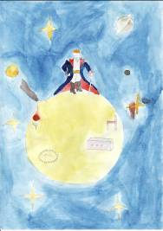

Принц……
Смышленый, отзывчивый, добрый.
Помогаешь, учишь, понимаешь.
Советчик мой!
Друг!
Мне очень понравилась фраза: «Власть прежде всего должна
быть разумной».
Я думаю, что лучше подумать, а потом повелевать или
приказывать что - либо.
А ещё мне понравилась фраза: «С каждого надо спрашивать то, что он может дать». Нельзя приказать человеку дать то, что у него нет. Потому что у
человека может не быть этой вещи и где спрашивается он её достанет. Вообщем надо спрашивать то, что у человека есть, а если эта вещь ему дорога, то лучше не спрашивать.
Азангулов Денис

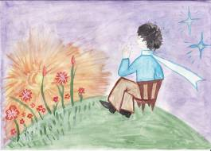
Принц!
Маленький, добрый..
Задаёт вопросы, узнаёт что- либо..
Шутит, ухаживает, путешествует…
Ты - хороший!!!
Мне понравилась фраза о фонарщике : «…был так верен
своему слову..» и « Может быть, потому что он думает не только о себе».
Она учит держать слово (если должен значит, делаешь) и думаешь или заботиться не только о себе, но и о других. Я думаю, когда делаешь, то, что обещал, станет лучше, будут уважать.
А когда заботишься о других, им будет лучше, и они помогут другим или вам. Надо держать слово и помогать другим.
Вот фраза: «Зорко одно лишь сердце. Самого главного глазами не увидишь.» Эта фраза понравилась мне потому, что когда впереди опасность сердце чувствует, а глаза не видят. Например : говорят, прыгай через костёр, а сердце чувствует, что не допрыгнешь и останавливаешься. Так что надо слушать сердце.
Фаритов Раиль
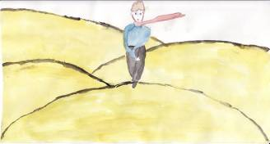

Принц!
Маленький, смешной, задумчивый.
Учит, рассуждает, воспитывает.
Меня заинтересовал.
Это находка!
Когда Маленький принц прилетел на землю, он встретил Мудрого Лиса. А Мудрым я его назвал, потому что все фразы его правильные, мудрые.
Фразу о сердце я понимаю так, ты кого - то не можешь найти прислушайся к сердцу оно тебе подскажет.
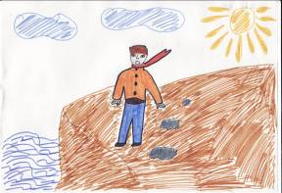
Галяутдинов Рамиль

Принц.
Маленький, смешной, крутой.
Стремиться, шутит, добивается.
Он прикольный!
Он мой друг!
Мне очень понравился лис.
Потому что он очень талантливый, умный,, смешной. С одной стороны мне очень жалко лиса, потому что он любит кушать кур, и люди охотятся за ним. Может поэтому, он сказал такую фразу: « Все куры одинаковы и люди одинаковы.» Для лиса люди кажутся очень злыми. Если бы я была лисой, я бы тоже на них сердилась. Но люди тоже правы. Потому что они отдали за кур большие деньги.
Мне ещё очень понравилась фраза: « Но если ты меня приручишь, моя жизнь, словно солнцем озарится», которую сказал лис. Я думаю, он хотел этим сказать, что если Маленький принц станет его лучшим другом, то его жизнь станет лучше и светлей. Ведь лис очень хотел, чтобы Маленький принц взял его с собой, и они вместе путешествовали по разным планетам. Я считаю, что лис очень мудрый.
Если бы у меня был такой друг как лис, то я бы с ним не расставалась. Мне они оба понравились: Маленький принц и лис! очень интересная сказка!
Хисамова Лина.
Мне понравилась фраза: «Встал поутру умылся и сразу же привёл в порядок свою планету». Эту фразу учит убираться, не ленится, и выполнять работу любую хоть скучную или лёгкую. Эту фразу сказал маленький принц, ведь работая человек, развивает себя. Он становится сильнее, умнее, потому что во время выполнения какой- либо работы, работают не только руки и ноги, но и голова, человек размышляет, как ему лучше справиться с этой работой.

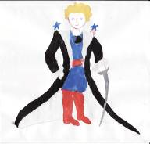
Жил был принц
Был смешной он, интересный,
Добрый и немного грустный.

Васильев Артём А.

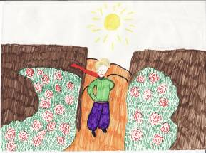
Принц.
Добродушный, щедрый, любящий.
Помогаешь, осуществляешь, радуешь.
Очень нравишься мне,
Принц мой!
Мне очень понравилась фраза: «Встал поутру, умылся, привёл себя в порядок и сразу же привёл в порядок свою планету». Я понимаю это так, что под планетой все должны воспринимать свой дом, свою комнату, ведь это важно, чтобы в твоём доме царила Чистота и Порядок, а не грязь. Но это ещё не всё, потому что, если дома соблюдаем чистоту, то это не значит, что нужно сорить на улице, в природе, на Земле. Потому что мы будем загрязнять нашу планету, то мы можем погибнуть. Но если мы соблюдаем чистоту и порядок, то тогда мы можем жить спокойно не опасаясь, что планета на которой мы живём, может превратиться в помойку….
Антонова Анастасия

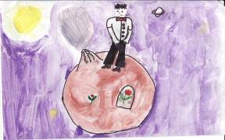
Принц!!! Маленький, смешной, трудолюбивый.
Любит, добивается, интересуется.
Хочу с ним подружится.
Очень – очень!!!!
В сказке мне понравился мудрый Лис и его советы. Принц, когда вошёл второй раз в сад сказал розам: «Вы красивые, но пустые. А про свою розу сказал: « Она моя.»
Твоя роза так дорога тебе потому что ты уделял её много времени- сказал лис. Ты всегда в ответе за тех кого приручил, а если кого-нибудь приручить то жизнь станет ярче, интереснее, ведь лис тоже сказал: «Если ты меня приручишь, то моя жизнь словно озарится солнцем.» Нет в мире совершенства - говорил иногда лис. Только про это я ничего не могу пока написать. И ещё он сказал: «Все люди одинаковы и все куры одинаковы,.» Но я с ним не согласен. Есть люди любящие животных, а есть и те которые их ненавидят. Ещё Лис открыл принцу секрет: «зорко одно лишь сердце, самого главного глазами не увидишь.» Я знаю, что сердце главный орган человека, без него он не может. И поэтому мне кажется, что сердцё это и глаза, и уши, и все органы чувств.
Васильев Артём Ю
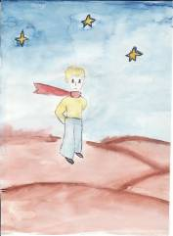
Надо запастись терпением
– Лис расшифрует это так: если я буду на тебя
искоса поглядывать, а
ты молчи. Слова только мешают понимать
друг друга. Но с каждым днём садись немного
ближе… По – моему, запастись терпением
это значит быть толерантным. Например,
когда люди говорят, надо дослушать. Если
объясняют давно знакомые для тебя, не надо
кричать, что ты умеешь, знаешь. А с
терпением выслушать, может в этих
суждениях есть что - то новое для тебя.
Кондратьева Галина

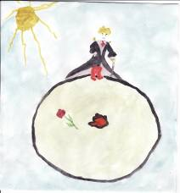
Принц.
Добрый, весёлый, ласковый.
Он играет, убирает планету.
Маленький принц.
Он чудесен!

«Встал поутру и умылся». Эта фраза учит умываться по утрам. Приводить себя в порядок. И убирать свой дом.
Воробьёва Ксения.
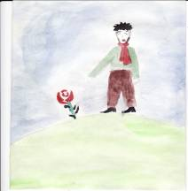
Мне понравилась фраза: «Ах, я насилу проснулась…Прошу извинить …Я ещё совсем растрёпанная…»- эти слова сказала роза. Роза была сильная и в тоже время хрупкая. Я думаю, что роза одна из самых красивых цветов на свете. Роза наверно – добрая, капризная, своенравная, строгая. Она хочет, что бы всё было для неё, чтобы принц выполнял её капризы, но роза была и другом принца из – за этого он любил её. Я думаю, что цветку, который ты любишь, ничто не грозит, так, что любите свои цветы, и они будут любить тебя.
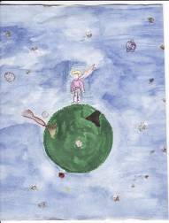
Никитина Дарья.

Принц…
Добрый, уважительный, задумчивый.
Любит, верит, думает.
Жить без дружбы
Не может!
Простая, добрая, мудрая история –
сказка учит людей доброте, силе. нежности.
Мне очень понравилось, как маленький принц.
беспокоится за своего друга, он любит свой цветок..
Эту ужасную кокетку, гордую. обидчивую, но она
все таки приносит в его жизнь столько нового,
интересного. Семёнов Женя
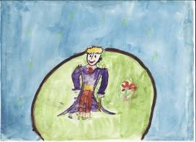
Маленький принц.
Красивый, добрый, скромный, любопытный.
Любит, узнаёт, работает, спрашивает.
Здорово!
Прекрасно, чудесно!
Мне понравилась фраза: «Всякий лентяй как посмотрит
на них, так и размечтается. А я человек серьёзный. Мне мечтать некогда.»
Мне она понравилась, потому что «серьёзный» и ему «мечтать некогда».Эта фраза неверная.
И деловой человек не прав. Он сидит на стульчике, и мечтать не хочет, а мечтать не вредно. Я считаю, что когда человек чем – то интересуется жизнь становится весёлой, интересной, а главное появляется смысл в жизни!
Григорьева Анастасия.

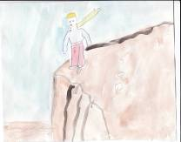
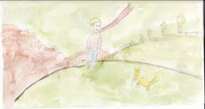

Мне очень понравилась сказка. Слов нет. И я нарисовал
даже два рисунка.
Иванов Евгений

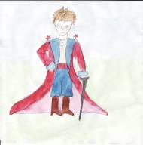
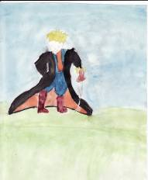
Мне в книге «Маленький принц»
больше всего понравилась фраза:
«Встал поутру, умылся, привёл
себя в порядок и сразу же приведи
в порядок свою планету».
Потому что она учит людей умываться,
убираться и убирать свой дом, а
если не будешь убираться, то
твой дом превратится в мусорку.

Имашев Артём.

рисунок Николаева Антона

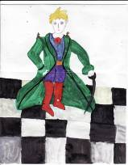

Мне очень понравился отрывок из сказки, где маленький принц просит, чтоб ему нарисовали барашка. Лётчик хотел нарисовать, что-нибудь другое, но маленький принц хотел, чтоб ему нарисовали именно барашка, и он не отставал от него. Сперва ему нарисовали барашка, ему это не понравилось. Потом ему нарисовали другого барашка, ему опять не понравилось. Нарисовали другого, тоже не понравилось. А когда нарисовали простой ящик и сказали: что там спит барашек, то он от этого барашка не отказался.
Фомина Анастасия

Сочинение по картине К.Ф.Юона «Конец зимы. Полдень.»
« Весна, весна! Как воздух чист!
Как ясен небосклон!»
Е.Баратынский.
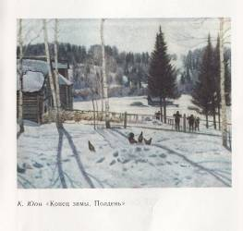
Произведение К.Ф.Юона переносит нас на окраину деревни. Когда смотришь на картину, то первое, что бросается в глаза это деревянный дом. Он не очень большой, а на крыше уже подтаял снег. И, кажется, что крыша сделана из золота. Рядом с ним лежит поленница дров. Они недалеко от окна. Наверно, хозяева открывают окно и берут дрова не выходя из дома. От дома тянется забор. Он не достроенный. Несколько досок не хватает. Ещё рядом с домом стройные белоствольные берёзки, зелёные ели. От них идут голубоватые тени. Деревья создают благоприятный воздух. Ели хорошо успокаивают, берёзы наполняют душу счастьем. Ещё я заметил, что на картине К.Ф.Юона стоят лыжники. Они с интересом наблюдают за курами, которые ищут себе еду. Лыжники собрались прокатиться по последнему, голубоватому рыхлому снегу. Я считаю, что К.Ф.Юон нарисовал великолепную картину. Светлый день, чистейший воздух всё то, что наполняет душу и учит любить всё на свете. На дальнем плане я замеитил горы, пропитанные светом солнца, запахом деревьев, паром растаявшего снега. Это настоящее чудо! Чернов Эдуард

Cшит колпак не по-колпаковски.
Выкаблукован каблук не по-каблуковски.
Выколоколован колокол не по-колоколовски.
Надо не по-колпаковски выколпакованный колпак переколпаковать, перевыколпаковать.
Надо не по-каблуковски выкаблукованный каблук перекаблуковать, перевыкаблуковать.
Надо не по-колоколовски выколоколованный колокол переколоколовать,перевыколоколовать.
Мы не по-колпаковски выколпакованный колпак переколпаковали, перевыколпаковали.
Мы не по-каблуковски выкаблукованный каблук перекаблуковали, перевыкаблуковали.
Мы не по-колоколовски выколоколованный колокол переколоколовали, перевыколоколовали. Мы - молодцы!!!

Конкурсное стихотворение на тему:
«Отказ от вредных привычек - путь к здоровью»

Шли по городу «три друга».
Шли по городу три друга
Наркота, табак и спирт
Шли себе и не тужили
Потянулись люди к ним.
Шли они и днём и ночью
Веселили всех вокруг.
Но не знали эти люди
Как губителен их друг.
Тело стало непослушным
Голова всегда болит
Нервы сдали, стало пусто
А в душе печаль сидит.
Вдруг увидели три друга
Озорного паренька
Он был очень сильный духом,
Не могли его сломить
тело юное сгубить
Наркота, табак и спирт.
Кто такой этот юнец?
Молодой, здоровый?
- Я – здоровый образ жизни
Занимаюсь спортом.
Люблю работать
Люблю играть
И не люблю наркотик
Я против пива, табака,
Желаю вам того же!
Ведь жизнь не любит слабаков
Они не станут краше
Быть здоровым это модно
Вот решение моё!
Я люблю ходить в походы
Плавать, бегать и гулять
И даю совет всем людям
Алкоголь не потреблять,
Наркоту совсем забудьте
И наплюйте на табак.
Занимайтесь лучше спортом
И забудете про грусть.
Проживёте долго-долго
И счастливой будет жизнь!
Чернова Вероника.

Конкурсное стихотворение, посвящённое Дню Защитника Отечества.
Мой дядя- старший лейтенант.

Мой дядя Фёдор Павлович
Григорьев-старший лейтенант
На фронт ушёл свою страну
От немцев защищать.
Фронт волховский, где был он
И воевал с фашистами,
Где Ленинград удерживал
У высоты под Пулковым.
Потом с боями двинулись
До логова фашистов.
Был взят Берлин и сам Рейхстаг,
Оставив свой «автограф»:
«К вам бижбуляковец пришёл,
Чтоб сокрушить вас, вероломных,
Чтоб впредь не сунулись в наш дом,
С предупреждением-
Григорьев.»

Азангулов ДенисМОУ СОШ№1 4 «а»класс
Конкурсное стихотворение, посвящённое Дню Защитника Отечества.
Защитникам Отечества.

Наша армия родная
Днём и ночью на посту.
Наш покой охраняя
Не уступит никому.
С праздником вас поздравляем
И за всё благодарим.
Защитники Отечества, мы с вами
Верность Родине храним.
Храбрости, мужества, крепости духа
Вам ни у кого не занимать
Здоровья желаем, успеха.
И призываем - так держать!

Михайлова Светлана

Листовка.
Помни! Ты учишься не для школы, а для жизни.
«Завтра! Завтра! Не сегодня-
Так лентяи говорят.
Коль до завтра ты отложишь,
Что сегодня сделать сможешь,
Будешь часто горевать,
Праздно времени не трать!»
Лучше изучить лишнее, чем ничего не изучить!
С добрыми пожеланиями воспитанники детского творческого объединения «Почемучки» МОУ СОШ№1

Викторина по сказке.
1).Самое опасное растение на планете принца.
2).Пустыня, в которой лётчик совершил вынужденную посадку.
3).Источник тепла на планете Маленького принца.
4).Первый друг, открывший маленькому принцу «Тайну приручения»
5).Разрешительница загадок, которая помогла Маленькому принцу уйти с Земли.
6).Совершенно неинтересные вещи, которые больше всего нравятся взрослым людям.
7).Чувство, делающее счастливым принца, заставляющее грустить.
8).Подарки, оставшиеся у лётчика после прощания с маленьким принцем.
9).Капризная и нежная подруга Маленького принца.
10).Орган, обладающий большей зоркостью, чем глаза.
11).Единственный, не показавшийся принцу смешным житель одной из планет.
13)Источник, подаривший принцу в пустыне « самый прекрасный пир».
14).Единственное развлечение Маленького принца на своей планете.
15).Родина автора сказки «Маленький принц».
16).Столица Франции.
17).Профессия Антуана де Сент- Экзюпери.

Мой любимый открытый урок.
Мне очень понравился урок Культуры Башкартастана. Урок был познавательный, необычный и интересный. На этом уроке из рассказов учительницы и моих одноклассников я узнала про Монумент Дружбы, то чего нет в учебнике.Оказывается Монумент Дружбы был основан в1965году, 7августа. Его строили 8лет, он построен в честь добровольного вхождения в состав русского государства.Мне кажется, что Монумент
Дружбы самый большой, среди всех памятников. Моя мечта- поехать в город Уфу и сфотографироваться возле монумента Дружбы.
Михайлова Светлана

Настя и Котя .

Жила – была девочка Настя,
И был у этой девочки кот.
И звали кота конечно Котя.
И он был чёрным как чёрт.
Живёт себе поживает-
Как принц кошачий во дворце.
Тихонько Настёна кивает,
Чтоб не шумели нигде.
А кот тем временем дрыхнет,
И всё он сопит до утра.
А девочка ищет и ищет,
Всё ищет своего кота.
Настя вышла в школу
А котёнок бежит за ней,
А Настя кричит ему:
Котя домой заходи скорей!
Настя Григорьева смеётся,
И хохочет над её котом,
А котёнок тихонько крадётся,
И Настя кричит : « Потом
Потом мы с тобой погуляем,
Потом мы посмотрим птиц,
Ну что ты не понимаешь?!
А ну- ка домой Штирлиц!»
Котёнок бежит, а там
А обе Насти тихонько смеются,
Глядя на мордочку Коти.
Ну в общем это ужас.
Иметь такого кота.
Несчастная Настя замучилась,
Замучилась до конца!!!

Антонова Анастасия

Часы
На стене висят часы
Тикают, стучат
Мамы будят малышей
В школу, в детский сад.
Будут дети получать
Знания мешок.
Рисовать, читать, писать.
Всё о жизни знать.
Григорьева Настя.

Рассказ на одну букву.
Проснулся Пётр Петрович, потянулся, помылся, побрился, погладил пиджак, пальто, покушал.
Первым поездом поехал в посёлок Первомайский к Полине Поликарповне.
Приехал, поздоровались. Погуляли по парку, погода прекрасная, птички поют. Пришлось поезжать последним поездом. Габрахманов Ренат

(из школьных сочинений учащихся
4 «А» класса МОУ СОШ№1)
- « Гайдар держал сильное чтение из последних сил.»
- « Гайдар закрыл стружку воды ладонью.»
- «На этой картине Алёнушка сидит на горючем камне рядом с омутом.»
- «Когда идут бураны ночью они воюют, мне спать не дают.»
- «Когда мужик вышел из дома, началось землетрясение, наконец, дом рухнул.»
- « И возле этой поленницы дров стоит один старый забор.»
- « Так и, кажется, что снег будет кататься и красиво упадёт.»
- « Ранним утром в чаше развеваются три медвежонка.»
- « Шапкин трусил. Он седел в кустах.»
- «Но Шапкин целый день ходит около себя и не даёт себе покоя.»
- « Носит Шапкин медаль покоя в себе не находит.»
- « Поэт передал про грозу правильно и интересно.»
- « Он был грязным, рубашка рваная босиком.»
- « Он делает драгоценновые камни.»
- « Волосы у Ксении Андреевны давно побелели, но глаза не выцвели и были также синие и ясные и светлый взгляд.»
- «Мои чувства в этой картине вызывает природа.»
- «Живопись тянет меня к новым мыслям, а картину рисовать не могу.»

